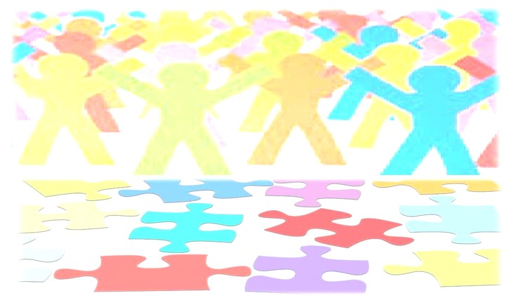

Alcune INDICAZIONI ALBERGHIERE
Convegno Nazionale ed Interclub Nazionale dei
Club degli Alcolisti in Trattamento
“Il Club, la Famiglia, la Comunità: un presente differente per un FUTURO MIGLIORE”

BRESCIA 11 - 12 NOVEMBRE 2017
AUDITORIUM CAPRETTI – Istituto Artigianelli
Via Piamarta 6

Abbiamo individuato e proponiamo alcune sistemazioni alberghiere che permettono un facile accesso, sia alla sede del convegno, Auditorium Capretti (istituto Artigianelli) per sabato 11 novembre2017, che al salone Vanvitelliano (Palazzo Loggia) per domenica 12 novembre 2017.
Brescia offre tante soluzioni per il pernottamento. Con una veloce ricerca su internet le famiglie possono trovare, a prezzi contenuti, la possibilità di pernottamento in città.

Le prenotazioni dovranno essere effettuate individualmente,
direttamente all’albergo prescelto

____________________________________________________________________________________________________________________________________________________

CASCINA MAGGIA: collocata in un area tranquilla in mezzo al verde,a pochi minuti dal centro di Brescia (uscita autostrada A4 –A21 Bs centro). 60 posti letto. Camere singole, doppie e multiple per famiglie. Sosta camper. Metro, autobus .
Via Maggia, 3 - 25124 Brescia
Tel. 030 3530735 - cell. 338 7298973 - Fax 030 5400134
www.cascinamaggia.it mail info@cascinamaggia.it

____________________________________________________________________________________________________________________________________________________

CENTRO PASTORALE PAOLO VI: Collocato in centro vicinissimo alla sede del convegno, parcheggio. Camere singole, doppie; Wifi
Via Gezio Calini, 30 - 25121 Brescia
Tel. 030 3773511 - Fax 030 48229
www.paolovi.it mail ricevimento@paolovi.it

____________________________________________________________________________________________________________________________________________________

HOTEL CRISTALLO: Situato vicino alla stazione ferroviaria, metro e autobus per sede convegno. Camere singole, doppie, triple; Wifi. Parcheggio convenzionato
Viale Stazione 12/a - 25122 Brescia
Tel. 030 3772468 - Fax 030 3772603
www.hotelcristallobrescia.com mail info@hotelcristallobrescia.com

____________________________________________________________________________________________________________________________________________________

UNA Hotel Brescia: Vicinissimo alla metro, in 10 minuti si arriva in centro in prossimità della sede del convegno. Molte camere disponibili. Parcheggio, Wifi.

Viale Europa, 45 - 25133 Brescia

Tel. 030 2018011 - Fax 030 2009741

www.unahotels.it mail una.brescia@unahotels.it

____________________________________________________________________________________________________________________________________________________

Albergo La Svolta: Situato in centro storico vicino alla sede del convegno. Possibilità parcheggio.

Vicolo Delle Nottole 2/a, - 25122 Brescia.

Tel. 030 42544 - Fax 030 42544

www.albergolasvolta.com mail: albergo.lasvolta@libero.it

